ICS 点击此处添加ICS号

点击此处添加中国标准文献分类号

|  |
| --- |
|  |

WS

中华人民共和国卫生行业标准

XX/T XXXXX—XXXX

|  |
| --- |
|  |

区域卫生信息平台基本交互规范

第7部分：健康档案管理服务

Regional health information platform basic interactive specification—

Part 7:Electronic health record management service

点击此处添加与国际标准一致性程度的标识

|  |
| --- |
|  |
|  |

XXXX-XX-XX发布

XXXX-XX-XX实施

中华人民共和国国家卫生和计划生育委员会   发布

目  次

前言 II

1　范围 1

2　规范性引用文件 1

3　术语和略缩语 1

3.1　术语和定义 1

3.2　缩略语 2

4　角色 2

4.1　角色定义 2

4.2　角色的交易关系 2

4.3　角色的交易可选性 2

5　交易 3

5.1　注册健康档案 3

5.2　查询健康档案索引 11

6　交互服务 13

6.1　服务定义 13

6.2　服务技术要求 13

7　审计与安全 13

7.1　安全约定 13

7.2　注册健康档案消息审计 13

7.3　查询健康档案索引消息审计 16

附录A（规范性附录）　健康档案管理服务定义 19

附录B（规范性附录）　健康档案管理服务消息格式 21

前  言

WS/T XXXXX《区域卫生信息平台交互规范》分为以下十九部分：

1. 第1部分：总则；
2. 第2部分：居民注册服务；
3. 第3部分：医疗卫生机构注册服务；
4. 第4部分：医疗卫生人员注册服务；
5. 第5部分：术语注册服务；
6. 第6部分：健康档案存储服务；
7. 第7部分：健康档案管理服务；
8. 第8部分：健康档案采集服务；
9. 第9部分：健康档案调阅服务；
10. 第10部分：文档订阅发布服务；
11. 第11部分：时间一致性服务；
12. 第12部分：节点认证服务；
13. 第13部分：安全审计服务；
14. 第14部分：预约挂号服务；
15. 第15部分：双向转诊服务；
16. 第16部分：签约服务；
17. 第17部分：远程会诊服务；
18. 第18部分：提醒服务；
19. 第19部分：居民健康卡服务。

本部分为WS/T XXXXXX的第7部分。

本标准按照GB/T1.1—2009给出的规则起草。

本部分起草单位：

本部分主要起草人：

区域卫生信息平台基本交互规范 第7部分：健康档案管理服务

1. 范围

WS/TXXXXX的本部分规定了区域卫生信息平台的健康档案资源库管理服务的角色、交易、交互服务和审计安全。

本部分适用于基于居民健康档案的区域卫生信息平台的建设、测试与评价。

1. 规范性引用文件

下列文件对于本文件的应用是必不可少的。凡是注日期的引用文件，仅所注日期的版本适用于本文件。凡是不注日期的引用文件，其最新版本（包括所有的修改单）适用于本文件。

WS/T 448-2014 基于居民健康档案的区域卫生信息平台技术规范

WS/T 482-2016 卫生信息共享文档编制规范

WS/T 483-2016 健康档案共享文档规范（所有部分）

WS/T XXX.1-XXXX 区域卫生信息平台基本交互规范 第1部分：总则

WS/T XXX.1-XXXX 区域卫生信息平台基本交互规范 第13部分：安全审计服务

1. 术语和略缩语
   1. 术语和定义

WS/T 448-2014、WS/T 482-2016、WS/T XXX.1、WS/T XXX.13界定的术语和定义适用于本文件。

**健康档案文档集**

将在卫生服务过程中产生的健康档案信息以文档集合的方式在区域卫生信息平台上提交、注册、获取等。文档内容不限于文本信息；文档形式可以包括复合文档。

**提交集**

将卫生服务过程中产生的信息以文档集的形式提交到区域卫生信息平台的文档存储库，进行注册和存储。

**文档注册**

文档资源库在收到文档提交请求时，通过提供每个文档要注册的元数据来使用健康档案文档管理服务，注册一个或多个文档。

**文档索引查询**

**已存储文档查询**

健康档案用户发起查询请求时，文档管理服务按照指定查询条件搜索区域平台的本地文档注册，返回一个包含符合指定条件的元数据的文档列表。

**获取文档集**

健康档案用户发起获取文档的请求时，文档资源库返回使用者指定的文档。

* 1. 缩略语

下列缩略语适用于本文件。

XML Schema：可扩展标记语言架构（Extensible Markup Language Schema）

WSDL：[网络服务](http://baike.baidu.com/view/1279152.htm)描述语言（Web Services Description Language）

DNS：域名系统（Domain Name System）

IP:网络之间互联的协议（Internet Protocol）

1. 角色
   1. 角色定义

健康档案管理服务包括以下角色：

1. 健康档案管理服务：提供健康档案文档集的注册与索引服务。
2. 健康档案注册者：将健康档案文档集及存储情况注册到平台文档管理中心，实现对健康档案的索引查询。
3. 健康档案用户：查询健康档案索引，以在健康档案管理服务中获取文档集。
   1. 角色的交易关系

与健康档案管理服务直接相关的角色与角色间的交易关系见图1。

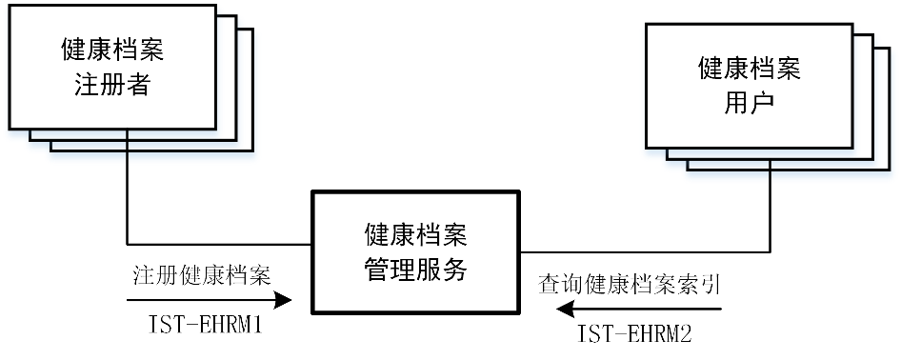

1. 健康档案管理服务角色图
   1. 角色的交易可选性

健康档案管理服务交互规范中每个角色直接相关的交易见表1。如果声明支持该交互规范，则必须实现规范中指定为“必选”的交易。

1. 健康档案管理服务交互规范-角色和交易

|  |  |  |  |
| --- | --- | --- | --- |
| **角色** | **交易** | **编号** | **可选项** |
| 健康档案注册者 | 注册健康档案 | **IST-EHRM1** | 必选 |
| 健康档案管理服务 | 注册健康档案 | **IST-EHRM1** | 必选 |
| 查询健康档案索引 | **IST-EHRM2** | 必选 |
| 健康档案用户 | 查询健康档案索引 | **IST-EHRM2** | 必选 |

1. 交易
   1. 注册健康档案
      1. 用例

注册健康档案用例见图2。

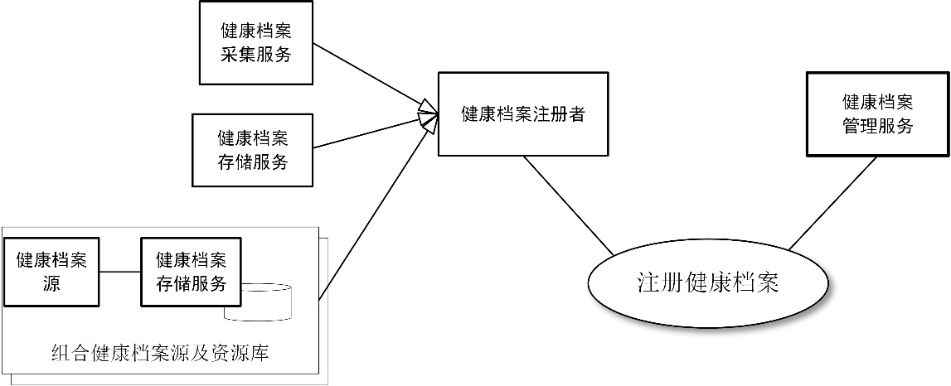

1. 注册健康档案用例图

由健康档案注册者向健康档案管理服务发起注册健康档案请求。健康档案采集服务、健康档案存储服务以及组合健康档案源及资源库可充当健康档案注册者。此交易会触发健康档案文档集的标识的给定和索引的创建。

* + 1. 交易流程

注册健康档案交易流程见图3。

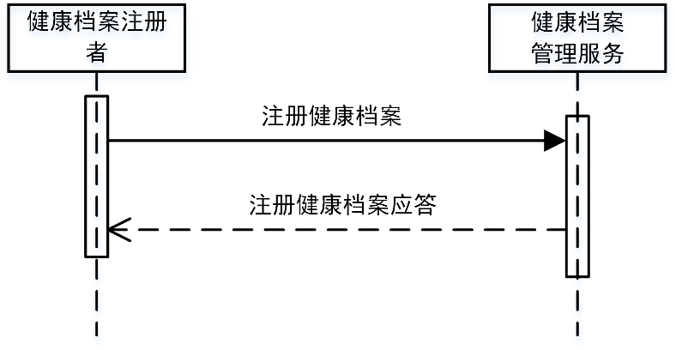

1. 注册健康档案交易流程图
   * 1. 消息请求

触发事件

健康档案注册者向健康档案管理服务注册健康档案文档集时触发该消息请求。

消息结构

注册健康档案请求的消息结构模式见图4。

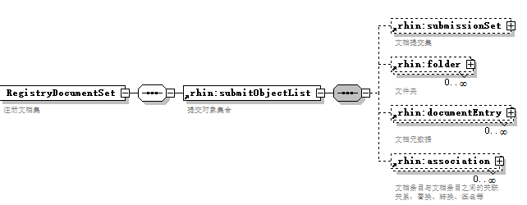

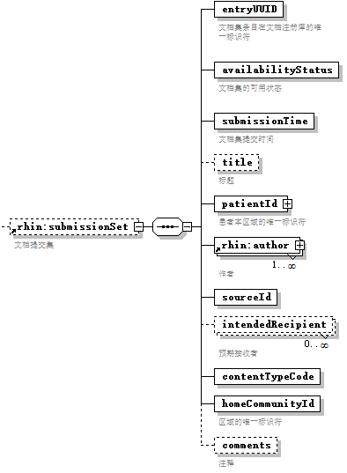

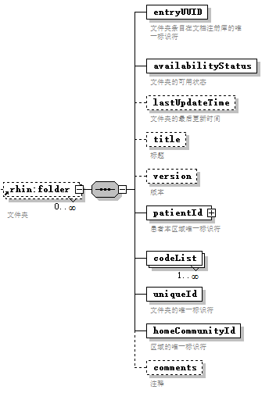

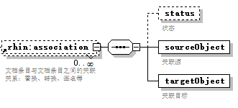

1. 注册健康档案请求消息结构模式

消息的语法应符合规范性附录B 健康档案管理服务消息结构模式RegistryDocumentSet构件的要求。

消息语法约束

注册健康档案请求应符合表2的语法约束。

1. 注册健康档案请求的语法约束

|  |  |  |  |  |
| --- | --- | --- | --- | --- |
| **节点代码** | **描述说明** | **可选项** | **对应数据元标识符** | **备注** |
| /rhin:submitObjectList | 提交对象列表 | 必选 |  |  |
| /rhin:submitObjectList/rhin:submissionSet | 提交集 | 可选 |  |  |
| /rhin:submitObjectList/rhin:submissionSet  /entryUUID | 条目唯一标识符 | 必选 |  |  |
| /rhin:submitObjectList/rhin:submissionSet /availabilityStatus | 可用状态 | 必选 |  |  |
| /rhin:submitObjectList/rhin:submissionSet  /submissionTime | 提交时间 | 必选 |  |  |
| /rhin:submitObjectList/rhin:submissionSet /title | 标题 | 可选 |  |  |
| /rhin:submitObjectList/rhin:submissionSet /patientId | 患者本区域的唯一标识符 | 必选 |  |  |
| /rhin:submitObjectList/rhin:submissionSet /author | 作者 | 必选 |  |  |
| /rhin:submitObjectList/rhin:submissionSet /author/authorPerson | 作者姓名 | 必选 | DE02.01.039.00 |  |
| /rhin:submitObjectList/rhin:submissionSet /author/ authorRole | 作者角色 | 可选 |  |  |
| /rhin:submitObjectList/rhin:submissionSet /author/ authorSpeciality | 作者专业 | 可选 | DE02.01.037.00 |  |
| /rhin:submitObjectList/rhin:submissionSet /author/ authoTelecommunication | 作者联系方式 | 可选 |  |  |
| /rhin:submitObjectList/rhin:submissionSet /author/ authorInstitution | 作者所在机构 | 可选 |  |  |
| /rhin:submitObjectList/rhin:submissionSet /sourceId | 来源标识符 | 必选 |  |  |
| /rhin:submitObjectList/rhin:submissionSet  /intendedRecipient | 预期接收者 | 可选 |  |  |
| /rhin:submitObjectList/rhin:submissionSet  /contentTypeCode | 内容类型代码 | 必选 |  |  |
| /rhin:submitObjectList/rhin:submissionSet /homeCommunityId | 区域的唯一标识符 | 必选 |  |  |
| /rhin:submitObjectList/rhin:submissionSet /comments | 注释 | 可选 |  |  |
| /rhin:submitObjectList/rhin:folder | 文件夹 | 可选 |  |  |
| /rhin:submitObjectList/rhin:folder /entryUUID | 文件夹条目唯一标识符 | 必选 |  |  |
| /rhin:submitObjectList/rhin:folder /availabilityStatus | 可用状态 | 必选 |  |  |
| /rhin:submitObjectList/rhin:folder /lastUpdateTime | 最近更新时间 | 可选 |  |  |
| /rhin:submitObjectList/rhin:folder /title | 标题 | 可选 |  |  |
| /rhin:submitObjectList/rhin:folder /version | 版本 | 可选 |  |  |
| /rhin:submitObjectList/rhin:folder /patientId | 患者本区域的唯一标识符 | 必选 |  |  |
| /rhin:submitObjectList/rhin:folder /codeList | 代码列表 | 必选 |  | 包含1到多个 |
| /rhin:submitObjectList/rhin:folder /uniqueId | 文件夹唯一标识符 | 必选 |  |  |
| /rhin:submitObjectList/rhin:folder /homeCommunityId | 区域的唯一标识符 | 必选 |  |  |
| /rhin:submitObjectList/rhin:folder /comments | 注释 | 可选 |  |  |
| /rhin:submitObjectList/rhin:documentEntry | 文档元数据 | 可选 |  |  |
| /rhin:submitObjectList/rhin:documentEntry /entryUUID | 文档在注册库里的唯一标识符 | 必选 |  |  |
| /rhin:submitObjectList/rhin:documentEntry /languageCode | 语言 | 必选 |  |  |
| /rhin:submitObjectList/rhin:documentEntry /availabilityStatus | 可用状态 | 必选 |  |  |
| /rhin:submitObjectList/rhin:documentEntry /confidentiality | 访问权限 | 必选 |  |  |
| /rhin:submitObjectList/rhin:documentEntry /title | 标题 | 可选 |  |  |
| /rhin:submitObjectList/rhin:documentEntry /creationTime | 文档创建时间 | 必选 |  |  |
| /rhin:submitObjectList/rhin:documentEntry /mimeType | MIME格式 | 必选 |  |  |
| /rhin:submitObjectList/rhin:documentEntry /formatCode | 文件格式 | 必选 |  |  |
| /rhin:submitObjectList/rhin:documentEntry /objectType | 对象类型 | 可选 |  |  |
| /rhin:submitObjectList/rhin:documentEntry /size | 文件大小 | 必选 |  |  |
| /rhin:submitObjectList/rhin:documentEntry /hash | 哈希值 | 必选 |  |  |
| /rhin:submitObjectList/rhin:documentEntry /serviceStartTime | 入院日期时间 | 可选 | DE06.00.092.00 |  |
| /rhin:submitObjectList/rhin:documentEntry /serviceStopTime | 出院日期时间 | 可选 | DE06.00.017.00 |  |
| /rhin:submitObjectList/rhin:documentEntry /patientId | 患者本区域的唯一标识符 | 必选 |  |  |
| /rhin:submitObjectList/rhin:documentEntry /sourcePatientId | 患者源标识符 | 必选 |  |  |
| /rhin:submitObjectList/rhin:documentEntry /sourcePatientInfo | 患者源信息 | 可选 |  |  |
| /rhin:submitObjectList/rhin:documentEntry /author | 作者 | 必选 |  | 1到多个，参照/rhin:submitObjectList/rhin:submissionSet /author |
| /rhin:submitObjectList/rhin:documentEntry /legalAuthenticator | 审核者 | 可选 |  |  |
| /rhin:submitObjectList/rhin:documentEntry /healthcareFacilityTypeCode | 就诊机构类型代码 | 必选 | DE08.10.022.00 |  |
| /rhin:submitObjectList/rhin:documentEntry /practiceSettingCode | 就诊机构专业分类代码 | 必选 | DE08.10.012.00 |  |
| /rhin:submitObjectList/rhin:documentEntry /classCode | 就诊活动的粗粒度分类 | 必选 |  |  |
| /rhin:submitObjectList/rhin:documentEntry /typeCode | 就诊活动的细粒度分类 | 必选 |  |  |
| /rhin:submitObjectList/rhin:documentEntry /eventCodeList | 事件代码列表 | 必选 |  |  |
| /rhin:submitObjectList/rhin:documentEntry /uniqueId | 文档的唯一标识符 | 必选 |  |  |
| /rhin:submitObjectList/rhin:documentEntry /repositryUniqueId | 文档存储库的唯一标识符 | 必选 |  |  |
| /rhin:submitObjectList/rhin:documentEntry /homeCommunityId | 区域的唯一标识符 | 可选 |  |  |
| /rhin:submitObjectList/rhin:documentEntry /URL | URL | 可选 |  |  |
| /rhin:submitObjectList/rhin:documentEntry /comments | 注释 | 可选 |  |  |
| /rhin:submitObjectList/rhin:association | 文档关联 | 可选 |  |  |
| /rhin:submitObjectList/rhin:association /status | 状态 | 可选 |  |  |
| /rhin:submitObjectList/rhin:association /sourceObject | 关联源 | 必选 |  |  |
| /rhin:submitObjectList/rhin:association /targetObject | 关联目标 | 必选 |  |  |

* + 1. 消息应答

触发事件

当健康档案管理服务接收到健康档案注册请求消息时触发该消息应答。

消息结构

注册健康档案应答消息RegistryDocumentSetResponse元素为空内容，结果信息写在MessageHeader。消息头结构见本标准第1部分。

消息语法约束

见本标准第1部分附录B。

* 1. 查询健康档案索引
     1. 用例

查询健康档案索引用例见图5。

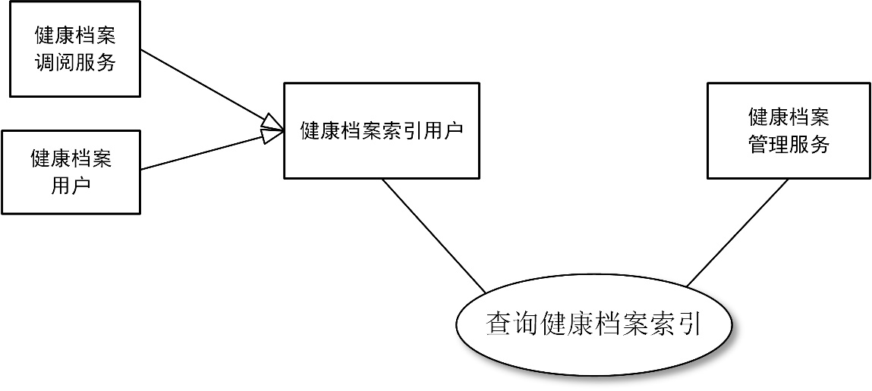

1. 查询健康档案索引用例图

由健康档案索引用户向健康档案管理服务发起查询健康档案索引请求。健康档案调阅服务、健康档案用户可充当健康档案索引用户。

* + 1. 交易流程

查询健康档案索引交易流程见图6。

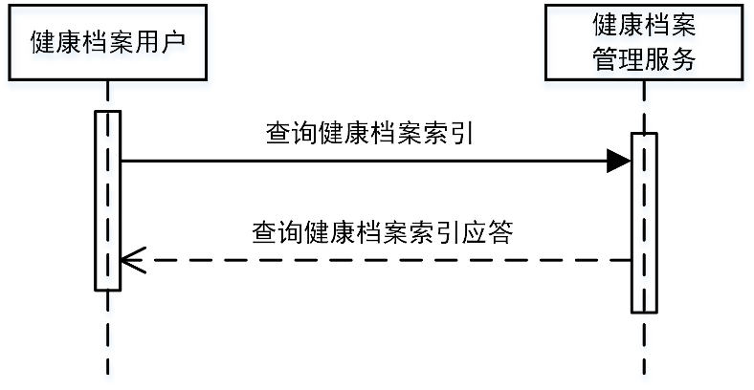

1. 查询健康档案索引交易流程图
   * 1. 消息请求

触发事件

健康档案索引用户向健康档案管理服务查询健康档案索引时触发该消息请求。

消息结构

查询健康档案索引请求的消息结构模式见图7。

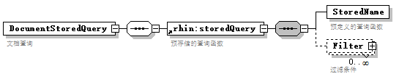

1. 查询健康档案请求消息结构模式

消息的语法应符合规范性附录B 健康档案管理服务消息结构模式DocumentStoredQuery构件的要求。

消息语法约束

查询健康档案索引请求应符合表3的语法约束。

1. 查询健康档案索引请求的语法约束

|  |  |  |  |  |
| --- | --- | --- | --- | --- |
| **节点代码** | **描述说明** | **可选项** | **对应数据元标识符** | **备注** |
| /rhin:storedQuery | 预存储的查询函数 | 必选 |  |  |
| /rhin:storedQuery/storedName | 预定义的查询函数 | 必选 |  |  |
| /rhin:storedQuery/filter | 过滤条件 | 可选 |  |  |
| /rhin:storedQuery/filter/value | 值 | 必选 |  | 1到多个 |

* + 1. 消息应答

触发事件

当健康档案管理服务接收到查询健康档案索引请求消息时触发该消息应答。

消息结构

查询健康档案索引应答的消息结构模式见图8。

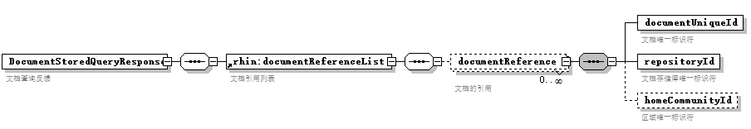

1. 查询健康档案索引应答消息结构模式

消息的语法应符合规范性附录B 健康档案管理服务消息结构模式DocumentStoredQueryResponse构件的要求。

消息语法约束

查询健康档案索引应答消息应符合表4的语法约束。

1. 查询健康档案索引应答的语法约束

|  |  |  |  |  |
| --- | --- | --- | --- | --- |
| **节点代码** | **描述说明** | **可选项** | **对应数据元标识符** | **备注** |
| /rhin:documentReferenceList | 文档引用列表 | 必选 |  |  |
| /rhin:documentReferenceList /documentReference | 文档引用 | 可选 |  |  |
| /rhin:documentReferenceList /documentReference  /documentUniqueId | 文档的唯一标识符 | 必选 |  |  |
| /rhin:documentReferenceList /documentReference /repositoryId | 资源库的唯一标识符 | 必选 |  |  |
| /rhin:documentReferenceList /documentReference  /homeCommunityId | 区域的唯一标识符 | 可选 |  |  |

1. 交互服务
   1. 服务定义

健康档案管理服务定义应符合附件A健康档案管理服务WSDL文档要求。

* 1. 服务技术要求

健康档案管理服务应符合WS/T 448-2014相关技术要求。

1. 审计与安全
   1. 安全约定

本部分应与节点认证服务部分和安全审计服务部分组合使用。事件审计消息应遵循第13部分：安全审计服务 的消息记录约定，记录审计事件内容与消息元素应如下：

1. 事件（Event）: AuditMessage/EventIdentification;
2. 事件源(Event Source): AuditMessage/ActiveParticipant, @RoleIDCode="Source";
3. 事件目标(Event Destination): AuditMessage/ActiveParticipant, @RoleIDCode="Destination"；
4. 事件发起人：AuditMessage/ActiveParticipant, @RoleIDCode=" HumanRequestor"；
5. 审计源（Audit Source）：AuditMessage/AuditSourceIdentification;
6. 文档（Documents）：AuditMessage/ParticipantObjectIdentification。
   1. 注册健康档案消息审计

注册健康档案的交易完成后，健康档案注册者和健康档案管理服务将向审计追踪服务分别提交审计消息，记录交易事件和交易结果。

* + 1. 健康档案注册者

健康档案注册者向健康档案管理服务发起注册健康档案请求，并接收健康档案存储服务返回的应答消息。向审计追踪服务提交审计消息，审计消息详见表5。

1. 健康档案注册者审计消息

|  |  |  |  |
| --- | --- | --- | --- |
| 记录内容 | 消息节点 | 可选项 | 取值约束 |
| 事件（Event）  （必选） | 事件标识 | 必选 | 无限制 |
| 事件活动代码 | 必选 | “C”（创建） |
| 发起时间 | 必选 | 符合本标准第13部分要求 |
| 事件结果 | 必选 | 符合本标准第13部分附录C.2事件结果代码表的要求 |
| 事件类型代码 | 必选 | @code=“IST-EHRM1”;  @displayName=“注册健康档案”  @codeSystemName=“服务代码表” |
| 事件源(Event Source)  （必选） | 事件源标识符 | 必选 | 在节点认证系统中注册的健康档案注册者应用OID标识符 |
| 事件源名称 | 必选 | 在节点认证系统中注册的健康档案注册者应用名称 |
| 参与者角色代码 | 必选 | @code=“110153”;  @displayName=“Source  @codeSystemName=“DCM” |
| 网络类型代码 | 存在时必选 | 符合本标准第13部分附录C.5 网络访问类型代码表的要求 |
| 网络地址 | 存在时必选 | 文档源应用DNS地址或者IP地址 |
| 事件目标(Event Destination)（必选） | 事件目标标识符 | 必选 | 在节点认证系统中注册的管理服务OID标识符 |
| 事件目标名称 | 必选 | “管理服务” |
| 网络类型代码 | 存在时必选 | 符合本标准第13部分附录C.5 网络访问类型代码表的要求 |
| 网络地址 | 存在时必选 | 管理服务DNS地址或者IP地址 |
| 事件发起人(Human Requestor)  (可选) | 用户标识符 | 必选 | 请求人标识 |
| 用户名称 | 必选 | 请求人姓名 |
| 文档（Documents）  （多选） | 参与者具体对象类型代码 | 必选 | “2”系统对象 |
| 参与者具体对象类型代码角色 | 必选 | “5”主文件-健康档案 |
| 参与者具体对象标识符类型代码 | 必选 | “1”临床记录号 |
| 参与者具体对象标识符 | 必选 | 实际健康档案号 |
| 参与者具体对象名称 | 可选 | “健康档案共享文档” |
| 审计源(Audit Source)(必选) | 审计源标识符 | 必选 | 在节点认证系统中注册的健康档案注册者OID标识符 |
| 审计源名称 | 可选 | 在节点认证系统中注册的健康档案注册者名称 |

* + 1. 健康档案管理服务

健康档案管理服务接收到注册健康档案请求后进行业务处理，处理完成后向审计追踪服务提交审计消息，审计消息详见表6。

1. 健康档案管理服务审计消息

|  |  |  |  |
| --- | --- | --- | --- |
| 记录内容 | 消息节点 | 可选项 | 取值约束 |
| 事件（Event）  （必选） | 事件标识 | 必选 | 无限制 |
| 事件活动代码 | 必选 | “C”（创建） |
| 发起时间 | 必选 | 符合本标准第13部分要求 |
| 事件结果 | 必选 | 符合本标准第13部分附录C.2事件结果代码表的要求 |
| 事件类型代码 | 必选 | @code=“IST-EHRM1”;  @displayName=“注册健康档案”  @codeSystemName=“服务代码表” |
| 事件源(Event Source)  （必选） | 事件源标识符 | 必选 | 在节点认证系统中注册的健康档案注册者应用OID标识符 |
| 事件源名称 | 必选 | 在节点认证系统中注册的健康档案注册者应用名称 |
| 参与者角色代码 | 必选 | @code=“110153”;  @displayName=“Source  @codeSystemName=“DCM” |
| 网络类型代码 | 存在时必选 | 符合本标准第13部分附录C.5 网络访问类型代码表的要求 |
| 网络地址 | 存在时必选 | 文档源应用DNS地址或者IP地址 |
| 事件目标(Event Destination)（必选） | 事件目标标识符 | 必选 | 在节点认证系统中注册的管理服务OID标识符 |
| 事件目标名称 | 必选 | “管理服务” |
| 网络类型代码 | 存在时必选 | 符合本标准第13部分附录C.5 网络访问类型代码表的要求 |
| 网络地址 | 存在时必选 | 管理服务DNS地址或者IP地址 |
| 事件发起人(Human Requestor)  (可选) | 用户标识符 | 必选 | 请求人标识 |
| 用户名称 | 必选 | 请求人姓名 |
| 文档（Documents）  （多选） | 参与者具体对象类型代码 | 必选 | “2”系统对象 |
| 参与者具体对象类型代码角色 | 必选 | “5”主文件-健康档案 |
| 参与者具体对象标识符类型代码 | 必选 | “1”临床记录号 |
| 参与者具体对象标识符 | 必选 | 实际健康档案号 |
| 参与者具体对象名称 | 可选 | “健康档案共享文档” |
| 审计源(Audit Source)(必选) | 审计源标识符 | 必选 | 在节点认证系统中注册的健康档案管理服务OID标识符 |
| 审计源名称 | 可选 | 在节点认证系统中注册的健康档案管理服务名称 |

* 1. 查询健康档案索引消息审计

查询健康档案索引的交易完成后，健康档案用户和健康档案管理服务将向审计追踪服务分别提交审计消息，记录交易事件和交易结果。

* + 1. 健康档案用户

健康档案用户向健康档案存储服务发起查询健康档案索引请求，并接收健康档案管理服务返回的应答消息。向审计追踪服务提交审计消息，审计消息详见表7。

1. 健康档案用户审计消息

|  |  |  |  |
| --- | --- | --- | --- |
| 记录内容 | 消息节点 | 可选项 | 取值约束 |
| 事件（Event）  （必选） | 事件标识 | 必选 | 无限制 |
| 事件活动代码 | 必选 | “R”（读取） |
| 发起时间 | 必选 | 符合本标准第13部分要求 |
| 事件结果 | 必选 | 符合本标准第13部分附录C.2事件结果代码表的要求 |
| 事件类型代码 | 必选 | @code=“IST-EHRM2”;  @displayName=“查询健康档案索引”  @codeSystemName=“服务代码表” |
| 事件源(Event Source)  （必选） | 事件源标识符 | 必选 | 在节点认证系统中注册的健康档案用户应用OID标识符 |
| 事件源名称 | 必选 | 在节点认证系统中注册的健康档案用户应用名称 |
| 参与者角色代码 | 必选 | @code=“110153”;  @displayName=“Source  @codeSystemName=“DCM” |
| 网络类型代码 | 存在时必选 | 符合本标准第13部分附录C.5 网络访问类型代码表的要求 |
| 网络地址 | 存在时必选 | 文档源应用DNS地址或者IP地址 |
| 事件目标(Event Destination)（必选） | 事件目标标识符 | 必选 | 在节点认证系统中注册的管理服务OID标识符 |
| 事件目标名称 | 必选 | “管理服务” |
| 网络类型代码 | 存在时必选 | 符合本标准第13部分附录C.5 网络访问类型代码表的要求 |
| 网络地址 | 存在时必选 | 管理服务DNS地址或者IP地址 |
| 事件发起人(Human Requestor)  (可选) | 用户标识符 | 必选 | 请求人标识 |
| 用户名称 | 必选 | 请求人姓名 |
| 查询函数（Query）  （多选） | 参与者具体对象类型代码 | 必选 | “2”系统对象 |
| 参与者具体对象类型代码角色 | 必选 | “24”查询 |
| 参与者具体对象标识符类型代码 | 必选 | “10”查询条件 |
| 参与者具体对象标识符 | 必选 | 查询函数的UUID |
| 参与者具体对象名称 | 可选 | 无限制 |
| 审计源(Audit Source)(必选) | 审计源标识符 | 必选 | 在节点认证系统中注册的健康档案用户OID标识符 |
| 审计源名称 | 可选 | 在节点认证系统中注册的健康档案用户名称 |

* + 1. 健康档案管理服务

健康档案管理服务接收到查询健康档案索引请求后进行业务处理，处理完成后向审计追踪服务提交审计消息，审计消息详见表8。

1. 健康档案管理服务审计消息

|  |  |  |  |
| --- | --- | --- | --- |
| 记录内容 | 消息节点 | 可选项 | 取值约束 |
| 事件（Event）  （必选） | 事件标识 | 必选 | 无限制 |
| 事件活动代码 | 必选 | “R”（读取） |
| 发起时间 | 必选 | 符合本标准第13部分要求 |
| 事件结果 | 必选 | 符合本标准第13部分附录C.2事件结果代码表的要求 |
| 事件类型代码 | 必选 | @code=“IST-EHRM2”;  @displayName=“查询健康档案索引”  @codeSystemName=“服务代码表” |
| 事件源(Event Source)  （必选） | 事件源标识符 | 必选 | 在节点认证系统中注册的健康档案用户应用OID标识符 |
| 事件源名称 | 必选 | 在节点认证系统中注册的健康档案用户应用名称 |
| 参与者角色代码 | 必选 | @code=“110153”;  @displayName=“Source  @codeSystemName=“DCM” |
| 网络类型代码 | 存在时必选 | 符合本标准第13部分附录C.5 网络访问类型代码表的要求 |
| 网络地址 | 存在时必选 | 文档源应用DNS地址或者IP地址 |
| 事件目标(Event Destination)（必选） | 事件目标标识符 | 必选 | 在节点认证系统中注册的管理服务OID标识符 |
| 事件目标名称 | 必选 | “管理服务” |
| 网络类型代码 | 存在时必选 | 符合本标准第13部分附录C.5 网络访问类型代码表的要求 |
| 网络地址 | 存在时必选 | 管理服务DNS地址或者IP地址 |
| 事件发起人(Human Requestor)  (可选) | 用户标识符 | 必选 | 请求人标识 |
| 用户名称 | 必选 | 请求人姓名 |
| 查询函数（Query）  （多选） | 参与者具体对象类型代码 | 必选 | “2”系统对象 |
| 参与者具体对象类型代码角色 | 必选 | “24”查询 |
| 参与者具体对象标识符类型代码 | 必选 | “10”查询条件 |
| 参与者具体对象标识符 | 必选 | 查询函数的UUID |
| 参与者具体对象名称 | 可选 | 无限制 |
| 审计源(Audit Source)(必选) | 审计源标识符 | 必选 | 在节点认证系统中注册的管理服务用户OID标识符 |
| 审计源名称 | 可选 | 在节点认证系统中注册的管理服务用户名称 |

1. （规范性附录）  
   健康档案管理服务定义

健康档案管理服务WSDL定义如下:

|  |
| --- |
| 文件名：rhin_DocumentsManagement.wsdl |
| <?xml version="1.0" encoding="utf-8"?>  <!--Created By Dejun Hsu,Feb.2,2017-->  <wsdl:definitions targetNamespace="http://www.chiss.org.cn/rhin/2015" xmlns:wsoap12="http://schemas.xmlsoap.org/wsdl/soap12/" xmlns:wsdl="http://schemas.xmlsoap.org/wsdl/" xmlns:xs="http://www.w3.org/2001/XMLSchema" xmlns:xsi="http://www.w3.org/2001/XMLSchema-instance" xmlns:rhin="http://www.chiss.org.cn/rhin/2015">  <wsdl:message name="RegistryDocumentSet">  <wsdl:part name="RegistryDocumentSet" element="rhin:RegistryDocumentSet" />  </wsdl:message>  <wsdl:message name="RegistryDocumentSetResponse">  <wsdl:part name="RegistryDocumentSetResponse" element="rhin:RegistryDocumentSetResponse" />  </wsdl:message>  <wsdl:message name="DocumentStoredQuery">  <wsdl:part name="DocumentStoredQuery" element="rhin:DocumentStoredQuery" />  </wsdl:message>  <wsdl:message name="DocumentStoredQueryResponse">  <wsdl:part name="DocumentStoredQueryResponse" element="rhin:DocumentStoredQueryResponse" />  </wsdl:message>  <wsdl:portType name="DocumentsManagement">  <wsdl:operation name="RegistryDocumentSet">  <wsdl:input message="rhin:RegistryDocumentSet" />  <wsdl:output message="rhin:RegistryDocumentSetResponse" />  </wsdl:operation>  <wsdl:operation name="DocumentStoredQuery">  <wsdl:input message="rhin:DocumentStoredQuery" />  <wsdl:output message="rhin:DocumentStoredQueryResponse" />  </wsdl:operation>  </wsdl:portType>  <wsdl:binding name="DocumentsManagementBinding" type="rhin:DocumentsManagement">  <wsoap12:binding transport="http://schemas.xmlsoap.org/soap/http" style="document" />  <wsdl:operation name="RegistryDocumentSet">  <wsdl:input />  <wsdl:output />  </wsdl:operation>  <wsdl:operation name="DocumentStoredQueryResponse">  <wsdl:input />  <wsdl:output />  </wsdl:operation>  </wsdl:binding>  <wsdl:service name="DocumentsManagementServer">  <wsdl:port name="DocumentsManagementPort" binding="rhin:DocumentsManagementBinding">  <wsoap12:address location="http://localhost:8080/XDS/webservice/DocumentsManagement" />  </wsdl:port>  </wsdl:service>  <import namespace="http://www.chiss.org.cn/rhin/2015" location="rhin_DocumentsManagement.xsd" />  </wsdl:definitions> |

1. （规范性附录）  
   健康档案管理服务消息格式

健康档案管理服务消息格式如下：

|  |
| --- |
| 文件名：rhin_DocumentsManagement.xsd |
| <?xml version="1.0" encoding="utf-8" ?>  <!--Created with Liquid XML 2016 Designer Edition (Trial) 14.1.5.6733 (https://www.liquid-technologies.com)-->  <xs:schema xmlns:rhin="http://www.chiss.org.cn/rhin/2015" elementFormDefault="qualified" targetNamespace="http://www.chiss.org.cn/rhin/2015" xmlns:xs="http://www.w3.org/2001/XMLSchema">  <xs:include schemaLocation="RHIN-Base.xsd" />  <xs:element name="RegistryDocumentSet">  <xs:annotation>  <xs:documentation>注册文档集</xs:documentation>  </xs:annotation>  <xs:complexType>  <xs:sequence>  <xs:element ref="rhin:submitObjectList" />  </xs:sequence>  </xs:complexType>  </xs:element>  <xs:element name="RegistryDocumentSetResponse">  <xs:annotation>  <xs:documentation>文档注册反馈，无内容，成功与否写在MessageHeader中</xs:documentation>  </xs:annotation>  </xs:element>  <xs:element name="DocumentStoredQuery">  <xs:annotation>  <xs:documentation>文档查询</xs:documentation>  </xs:annotation>  <xs:complexType>  <xs:sequence>  <xs:element ref="rhin:storedQuery" />  </xs:sequence>  </xs:complexType>  </xs:element>  <xs:element name="DocumentStoredQueryResponse">  <xs:annotation>  <xs:documentation>文档查询反馈  </xs:documentation>  </xs:annotation>  <xs:complexType>  <xs:sequence>  <xs:element ref="rhin:documentReferenceList" />  </xs:sequence>  </xs:complexType>  </xs:element>  <xs:element name="documentReferenceList">  <xs:annotation>  <xs:documentation>文档引用列表</xs:documentation>  </xs:annotation>  <xs:complexType>  <xs:sequence>  <xs:element name="documentReference" minOccurs="0" maxOccurs="unbounded">  <xs:annotation>  <xs:documentation>文档的引用</xs:documentation>  </xs:annotation>  <xs:complexType>  <xs:sequence>  <xs:element name="documentUniqueId" type="rhin:oid">  <xs:annotation>  <xs:documentation>文档唯一标识符</xs:documentation>  </xs:annotation>  </xs:element>  <xs:element name="repositoryId" type="rhin:oid">  <xs:annotation>  <xs:documentation>文档存储库唯一标识符</xs:documentation>  </xs:annotation>  </xs:element>  <xs:element name="homeCommunityId" type="rhin:urn" minOccurs="0">  <xs:annotation>  <xs:documentation>区域唯一标识符</xs:documentation>  </xs:annotation>  </xs:element>  </xs:sequence>  </xs:complexType>  </xs:element>  </xs:sequence>  </xs:complexType>  </xs:element>  <xs:element name="documentList">  <xs:annotation>  <xs:documentation>文档列表</xs:documentation>  </xs:annotation>  <xs:complexType>  <xs:sequence>  <xs:element name="document" minOccurs="0" maxOccurs="unbounded">  <xs:annotation>  <xs:documentation>文档</xs:documentation>  </xs:annotation>  <xs:complexType>  <xs:sequence>  <xs:element name="documentUniqueId" type="rhin:oid">  <xs:annotation>  <xs:documentation>文档的唯一标识符</xs:documentation>  </xs:annotation>  </xs:element>  <xs:element name="reponsitoryId" type="rhin:oid">  <xs:annotation>  <xs:documentation>文档存储库唯一标识符</xs:documentation>  </xs:annotation>  </xs:element>  <xs:element name="homeCommunityId" type="rhin:urn">  <xs:annotation>  <xs:documentation>区域的唯一标识符</xs:documentation>  </xs:annotation>  </xs:element>  <xs:element name="mimeType" type="rhin:string">  <xs:annotation>  <xs:documentation>文档格式</xs:documentation>  </xs:annotation>  </xs:element>  <xs:element name="content" type="xs:base64Binary">  <xs:annotation>  <xs:documentation>文档内容</xs:documentation>  </xs:annotation>  </xs:element>  </xs:sequence>  </xs:complexType>  </xs:element>  </xs:sequence>  </xs:complexType>  </xs:element>  <xs:element name="submitObjectList">  <xs:annotation>  <xs:documentation>提交对象集合</xs:documentation>  </xs:annotation>  <xs:complexType>  <xs:sequence>  <xs:element ref="rhin:submissionSet" minOccurs="0" />  <xs:element ref="rhin:folder" minOccurs="0" maxOccurs="unbounded" />  <xs:element ref="rhin:documentEntry" minOccurs="0" maxOccurs="unbounded" />  <xs:element ref="rhin:association" minOccurs="0" maxOccurs="unbounded" />  </xs:sequence>  </xs:complexType>  </xs:element>  <xs:element name="storedQuery">  <xs:annotation>  <xs:documentation>预存储的查询函数</xs:documentation>  </xs:annotation>  <xs:complexType>  <xs:sequence>  <xs:element name="StoredName">  <xs:annotation>  <xs:documentation>预定义的查询函数</xs:documentation>  </xs:annotation>  <xs:complexType>  <xs:attribute name="value" type="rhin:urn-primitive" />  </xs:complexType>  </xs:element>  <xs:element name="Filter" minOccurs="0" maxOccurs="unbounded">  <xs:annotation>  <xs:documentation>过滤条件</xs:documentation>  </xs:annotation>  <xs:complexType>  <xs:sequence>  <xs:element name="value" type="rhin:string" maxOccurs="unbounded" />  </xs:sequence>  <xs:attribute name="key" type="rhin:string-primitive" />  </xs:complexType>  </xs:element>  </xs:sequence>  </xs:complexType>  </xs:element>  <xs:element name="submissionSet">  <xs:annotation>  <xs:documentation>文档提交集</xs:documentation>  </xs:annotation>  <xs:complexType>  <xs:sequence>  <xs:element name="entryUUID" type="rhin:uuid">  <xs:annotation>  <xs:documentation>文档集条目在文档注册库的唯一标识符  </xs:documentation>  </xs:annotation>  </xs:element>  <xs:element name="availabilityStatus" type="rhin:code">  <xs:annotation>  <xs:documentation>文档集的可用状态  </xs:documentation>  </xs:annotation>  </xs:element>  <xs:element name="submissionTime" type="rhin:dateTime">  <xs:annotation>  <xs:documentation>文档集提交时间</xs:documentation>  </xs:annotation>  </xs:element>  <xs:element name="title" type="rhin:string" minOccurs="0">  <xs:annotation>  <xs:documentation>标题</xs:documentation>  </xs:annotation>  </xs:element>  <xs:element name="patientId" type="rhin:Identifier">  <xs:annotation>  <xs:documentation>患者本区域的唯一标识符</xs:documentation>  </xs:annotation>  </xs:element>  <xs:element ref="rhin:author" maxOccurs="unbounded" />  <xs:element name="sourceId" type="rhin:oid" />  <xs:element name="intendedRecipient" minOccurs="0" maxOccurs="unbounded">  <xs:annotation>  <xs:documentation>预期接收者</xs:documentation>  </xs:annotation>  </xs:element>  <xs:element name="contentTypeCode" type="rhin:code" />  <xs:element name="homeCommunityId" type="rhin:uri">  <xs:annotation>  <xs:documentation>区域的唯一标识符</xs:documentation>  </xs:annotation>  </xs:element>  <xs:element name="comments" type="rhin:string" minOccurs="0">  <xs:annotation>  <xs:documentation>注释</xs:documentation>  </xs:annotation>  </xs:element>  </xs:sequence>  </xs:complexType>  </xs:element>  <xs:element name="folder">  <xs:annotation>  <xs:documentation>文件夹</xs:documentation>  </xs:annotation>  <xs:complexType>  <xs:sequence>  <xs:element name="entryUUID" type="rhin:uuid">  <xs:annotation>  <xs:documentation>文件夹条目在文档注册库的唯一标识符  </xs:documentation>  </xs:annotation>  </xs:element>  <xs:element name="availabilityStatus" type="rhin:code">  <xs:annotation>  <xs:documentation>文件夹的可用状态</xs:documentation>  </xs:annotation>  </xs:element>  <xs:element name="lastUpdateTime" type="rhin:dateTime" minOccurs="0">  <xs:annotation>  <xs:documentation>文件夹的最后更新时间</xs:documentation>  </xs:annotation>  </xs:element>  <xs:element name="title" type="rhin:string" minOccurs="0">  <xs:annotation>  <xs:documentation>标题</xs:documentation>  </xs:annotation>  </xs:element>  <xs:element name="version" type="rhin:integer" minOccurs="0">  <xs:annotation>  <xs:documentation>版本</xs:documentation>  </xs:annotation>  </xs:element>  <xs:element name="patientId" type="rhin:Identifier">  <xs:annotation>  <xs:documentation>患者本区域唯一标识符  </xs:documentation>  </xs:annotation>  </xs:element>  <xs:element name="codeList" type="rhin:code" maxOccurs="unbounded" />  <xs:element name="uniqueId" type="rhin:oid">  <xs:annotation>  <xs:documentation>文件夹的唯一标识符</xs:documentation>  </xs:annotation>  </xs:element>  <xs:element name="homeCommunityId" type="rhin:urn">  <xs:annotation>  <xs:documentation>区域的唯一标识符</xs:documentation>  </xs:annotation>  </xs:element>  <xs:element name="comments" type="rhin:string" minOccurs="0">  <xs:annotation>  <xs:documentation>注释</xs:documentation>  </xs:annotation>  </xs:element>  </xs:sequence>  </xs:complexType>  </xs:element>  <xs:element name="documentEntry">  <xs:annotation>  <xs:documentation>文档元数据</xs:documentation>  </xs:annotation>  <xs:complexType>  <xs:sequence>  <xs:element name="entryUUID" type="rhin:uuid">  <xs:annotation>  <xs:documentation>文档条目在文档注册库的唯一标识符  </xs:documentation>  </xs:annotation>  </xs:element>  <xs:element name="languageCode" type="rhin:code">  <xs:annotation>  <xs:documentation>语言</xs:documentation>  </xs:annotation>  </xs:element>  <xs:element name="availabilityStatus">  <xs:annotation>  <xs:documentation>文档的可用状态  </xs:documentation>  </xs:annotation>  </xs:element>  <xs:element name="confidentiality" maxOccurs="unbounded">  <xs:annotation>  <xs:documentation>文档的访问权限</xs:documentation>  </xs:annotation>  </xs:element>  <xs:element name="title" type="rhin:string" minOccurs="0">  <xs:annotation>  <xs:documentation>标题</xs:documentation>  </xs:annotation>  </xs:element>  <xs:element name="creationTime" type="rhin:dateTime">  <xs:annotation>  <xs:documentation>文档的创建时间</xs:documentation>  </xs:annotation>  </xs:element>  <xs:element name="mimeType" type="rhin:string" maxOccurs="unbounded">  <xs:annotation>  <xs:documentation>文件的MIME格式  </xs:documentation>  </xs:annotation>  </xs:element>  <xs:element name="formatCode" type="rhin:code">  <xs:annotation>  <xs:documentation>文件格式</xs:documentation>  </xs:annotation>  </xs:element>  <xs:element name="objectType" type="rhin:uuid" minOccurs="0" />  <xs:element name="size" type="rhin:integer">  <xs:annotation>  <xs:documentation>文件的大小</xs:documentation>  </xs:annotation>  </xs:element>  <xs:element name="hash" type="rhin:string">  <xs:annotation>  <xs:documentation>文件的哈希值</xs:documentation>  </xs:annotation>  </xs:element>  <xs:element name="serviceStartTime" type="rhin:dateTime" minOccurs="0">  <xs:annotation>  <xs:documentation>文档指代的就诊活动的开始时间  </xs:documentation>  </xs:annotation>  </xs:element>  <xs:element name="serviceStopTime" type="rhin:dateTime" minOccurs="0">  <xs:annotation>  <xs:documentation>文档指代的就诊活动的结束时间</xs:documentation>  </xs:annotation>  </xs:element>  <xs:element name="patientId">  <xs:annotation>  <xs:documentation>患者在本区域的唯一标识符</xs:documentation>  </xs:annotation>  </xs:element>  <xs:element name="sourcePatientId">  <xs:annotation>  <xs:documentation>患者在文档传输源系统的唯一标识符</xs:documentation>  </xs:annotation>  </xs:element>  <xs:element name="sourcePatientInfo" minOccurs="0">  <xs:annotation>  <xs:documentation>患者在文档传输源系统中的信息</xs:documentation>  </xs:annotation>  </xs:element>  <xs:element ref="rhin:author" maxOccurs="unbounded" />  <xs:element name="legalAuthenticator" minOccurs="0">  <xs:annotation>  <xs:documentation>审核者</xs:documentation>  </xs:annotation>  </xs:element>  <xs:element name="healthcareFacilityTypeCode" type="rhin:code">  <xs:annotation>  <xs:documentation>文档指代就诊活动所在机构的类型  </xs:documentation>  </xs:annotation>  </xs:element>  <xs:element name="praticeSettingCode" type="rhin:code">  <xs:annotation>  <xs:documentation>文档指代就诊活动所在机构的专业分类</xs:documentation>  </xs:annotation>  </xs:element>  <xs:element name="classCode" type="rhin:code">  <xs:annotation>  <xs:documentation>就诊活动的分类（粗粒度）  </xs:documentation>  </xs:annotation>  </xs:element>  <xs:element name="typeCode" type="rhin:code">  <xs:annotation>  <xs:documentation>就诊活动的分类（细粒度）  </xs:documentation>  </xs:annotation>  </xs:element>  <xs:element name="eventCodeList" type="rhin:code" maxOccurs="unbounded">  <xs:annotation>  <xs:documentation>患者就诊活动中事件编码列表</xs:documentation>  </xs:annotation>  </xs:element>  <xs:element name="uniqueId" type="rhin:oid">  <xs:annotation>  <xs:documentation>文档的唯一标识符</xs:documentation>  </xs:annotation>  </xs:element>  <xs:element name="repositoryUniqueId" type="rhin:oid">  <xs:annotation>  <xs:documentation>文档存储库的唯一标识符</xs:documentation>  </xs:annotation>  </xs:element>  <xs:element name="homeCommunityId" type="rhin:urn" minOccurs="0">  <xs:annotation>  <xs:documentation>区域的唯一标识符</xs:documentation>  </xs:annotation>  </xs:element>  <xs:element name="URI" type="rhin:uri" minOccurs="0">  <xs:annotation>  <xs:documentation>文档的URI</xs:documentation>  </xs:annotation>  </xs:element>  <xs:element name="comments" type="rhin:string" minOccurs="0">  <xs:annotation>  <xs:documentation>注释</xs:documentation>  </xs:annotation>  </xs:element>  </xs:sequence>  </xs:complexType>  </xs:element>  <xs:element name="association">  <xs:annotation>  <xs:documentation>文档条目与文档条目之间的关联关系：替换、转换、签名等  </xs:documentation>  </xs:annotation>  <xs:complexType>  <xs:sequence>  <xs:element name="status" minOccurs="0">  <xs:annotation>  <xs:documentation>状态</xs:documentation>  </xs:annotation>  <xs:complexType>  <xs:attribute name="value" type="rhin:AssociationStatus" />  </xs:complexType>  </xs:element>  <xs:element name="sourceObject" type="rhin:AssociationObject">  <xs:annotation>  <xs:documentation>关联源 </xs:documentation>  </xs:annotation>  </xs:element>  <xs:element name="targetObject" type="rhin:AssociationObject">  <xs:annotation>  <xs:documentation>关联目标 </xs:documentation>  </xs:annotation>  </xs:element>  </xs:sequence>  <xs:attribute name="id" type="rhin:uuid-primitive">  <xs:annotation>  <xs:documentation>关联的唯一标识符</xs:documentation>  </xs:annotation>  </xs:attribute>  <xs:attribute name="type" type="rhin:AssociationType" />  </xs:complexType>  </xs:element>  <xs:element name="author">  <xs:annotation>  <xs:documentation>作者</xs:documentation>  </xs:annotation>  <xs:complexType>  <xs:sequence>  <xs:element name="authorPerson">  <xs:annotation>  <xs:documentation>作者</xs:documentation>  </xs:annotation>  </xs:element>  <xs:element name="authorRole" type="rhin:code" minOccurs="0" maxOccurs="unbounded">  <xs:annotation>  <xs:documentation>作者角色</xs:documentation>  </xs:annotation>  </xs:element>  <xs:element name="authorSpecialty" type="rhin:code" minOccurs="0" maxOccurs="unbounded">  <xs:annotation>  <xs:documentation>作者专业</xs:documentation>  </xs:annotation>  </xs:element>  <xs:element name="authorTelecommunication" minOccurs="0" maxOccurs="unbounded">  <xs:annotation>  <xs:documentation>作者联系方式</xs:documentation>  </xs:annotation>  </xs:element>  <xs:element name="authorInstitution" minOccurs="0" maxOccurs="unbounded">  <xs:annotation>  <xs:documentation>作者所在机构</xs:documentation>  </xs:annotation>  </xs:element>  </xs:sequence>  </xs:complexType>  </xs:element>  <xs:complexType name="AssociationObject">  <xs:annotation>  <xs:documentation>标识关联的对象</xs:documentation>  </xs:annotation>  <xs:attribute name="id" type="rhin:uuid-primitive">  <xs:annotation>  <xs:documentation>对象的唯一标识符</xs:documentation>  </xs:annotation>  </xs:attribute>  <xs:attribute name="status" type="rhin:AssociationStatus">  <xs:annotation>  <xs:documentation>对象的状态，可以表示引用（本次提交集不存在，以前已经提交过的），或者原始（存在于本次提交集中）</xs:documentation>  </xs:annotation>  </xs:attribute>  </xs:complexType>  <xs:simpleType name="AssociationStatus">  <xs:annotation>  <xs:documentation>  Original - 原始  Reference - 引用  </xs:documentation>  </xs:annotation>  <xs:restriction base="xs:string">  <xs:enumeration value="Original" />  <xs:enumeration value="Reference" />  </xs:restriction>  </xs:simpleType>  <xs:simpleType name="AssociationType">  <xs:annotation>  <xs:documentation>  RPLC - 替换  APND - 新增  XFRM - 转换  XFRM_RPLC - 转换并替换  signs - 签名  IsSnapshotOf - 快照  </xs:documentation>  </xs:annotation>  <xs:restriction base="xs:string">  <xs:enumeration value="HasMember" />  <xs:enumeration value="RPLC" />  <xs:enumeration value="XFRM" />  <xs:enumeration value="APND" />  <xs:enumeration value="XFRM_RPLC" />  <xs:enumeration value="signs" />  <xs:enumeration value="IsSnapshotOf" />  </xs:restriction>  </xs:simpleType>  </xs:schema> |